### 批量设备自动校准全流程测试步骤

准备：

1. 电脑
2. 软件： xftp，xshell
3. 键盘
4. 网线

#### 一、 CSP设备上位机软件导入

1. 命令行杀死上位机

* sudo killall backend  
  sudo killall frontend

1. 备份现行的release文件夹
   1. 进入如下路径，将release文件夹复制一份，并更名为release_orig

* 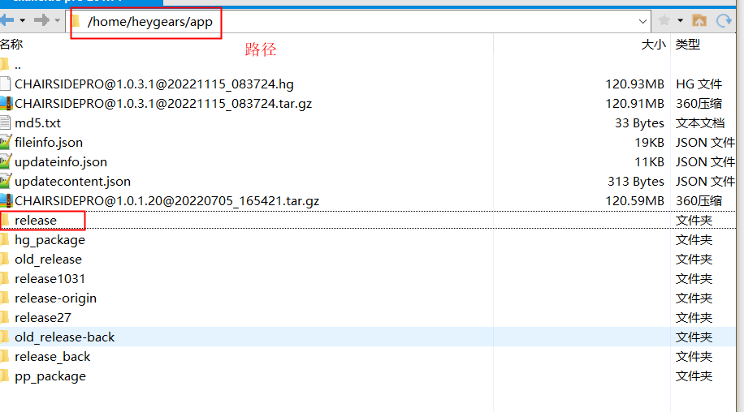

1. 复制新版上位机软件指定文件到release，从而替换对应文件夹

* 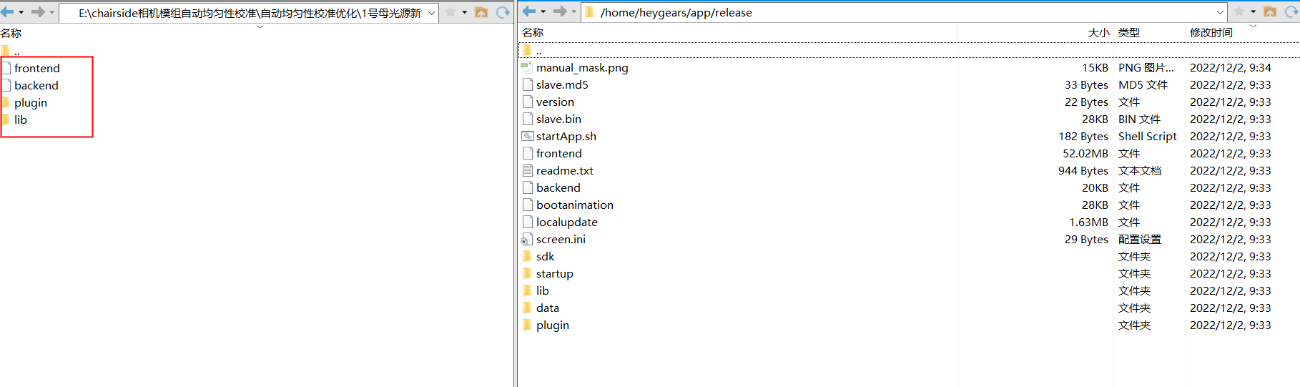

1. 同步并重启设备

* sync  
  sudo reboot

#### 二、自动均匀性校准

1. 清洁料盘及相机模组镜头
2. 放好背光膜，插入相机模组
3. 进入mainwindow界面，设置成如下所示（优化）

* 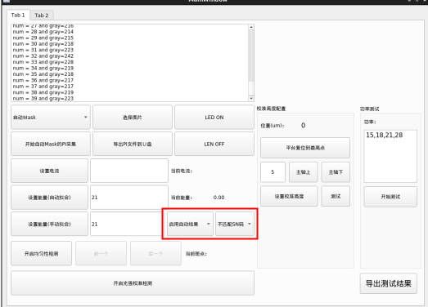

1. 进入高级设置，点击自动光机校准

* 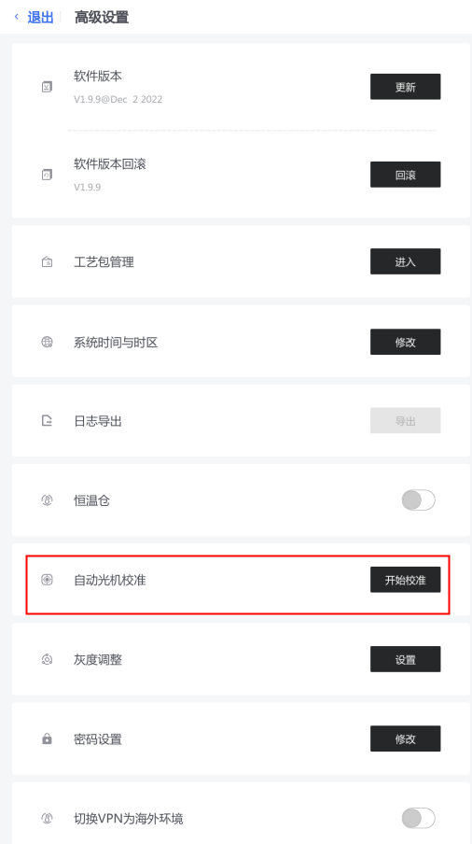
  1. 依次进入下一步
  + 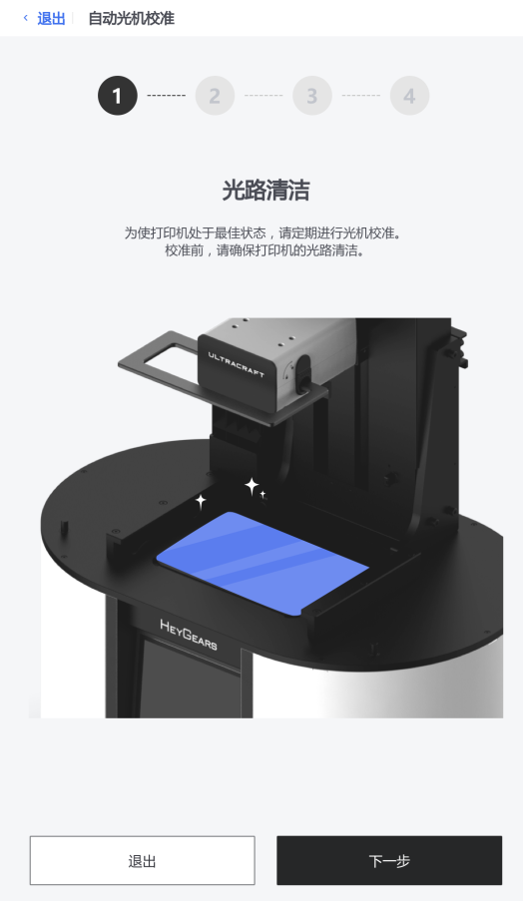
  1. 完成自动校准后，进入mainwindow界面，进行复检

#### 三、复检

1. 复检光强设定在21W±0.2W（注意：不同光度计会有偏差，0.2W左右，同一个操作人员使用同一个光度计）

* 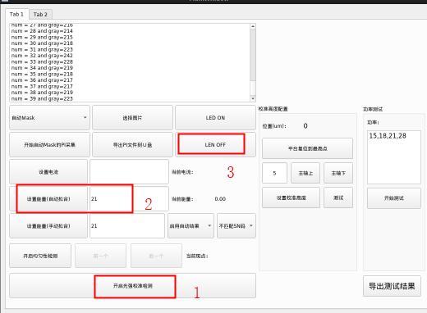

1. 开启均匀性检测

* 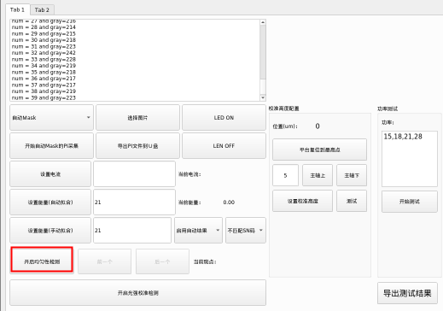

1. 导出测试结果到Downloads文件夹中

* 